**СТАНДАРТ ПОРОДЫ № 4.69 WKU**

**РУССКАЯ ГОНЧАЯ (RUSSIEN HOUND)**

**СТРАНА ПРОИСХОЖДЕНИЯ - РОССИЯ**

**КЛАССИФИКАЦИЯ WKU - IV ГРУППА, ГОНЧИЕ**

**ДАТА ПОСЛЕДНИХ ДОПОЛНЕНИЙ СТАНДАРТА – 20.12.2013**

**ПРИМЕНЕНИЕ – ОХОТА.**

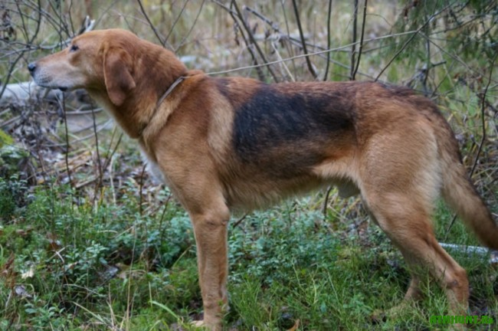

**История породы.** Гончая - одна из самых древних охотничьих собак. Русской гончей по праву отводится ведущее место среди множества пород гончих, ибо она явилась родоначальником охоты с гончими на русской земле. Упоминание о гончих на Руси встречается у Герберштейна в его записках при описании охоты на зайцев с великим Московским князем Василием (1520 год). Но становление пород гончих относится к XIX веку. Первая выставка охотничьих собак состоялась в Москве 26 декабря 1874 года. Первое описание - стандарт русских гончих было составлено и опубликовано в 1895 г. После октябрьского переворота 1917 г. охота с гончими стала достоянием широких масс охотников и в результате проводимой селекционной работы была создана современная порода русских гончих. В настоящее время с русскими гончими охотятся на зайцев, лисиц, волков, шакалов, косуль и других зверей.

**Характер и темперамент.** Э то спокойная, уравновешенная, настойчивая и неутомимая собака обладает выраженной охотничьей страстью, хорошим чутьем и красивым фигурным и звучным голосом. Злобность к человеку нетипична. Русских гончих содержат, как правило, в вольере во дворе или на приусадебном участке. Им необходимы длительные активные прогулки, пробежки, физические нагрузки.

**Внешний вид.** Русские гончие внешним видом несколько напоминают волка, особенно своей высокопередостью и манерой держать голову. Русской гончей присущ тот звероватый вид, который отличает ее от всех других пород. Русская гончая, высокопередая, с несколько удлиненным корпусом, мощной грудной клеткой и крепкой спиной, выглядит несколько тяжеловато.

**Голова.** Сухая, клинообразная, благодаря мощному сложению собаки производит впечатление небольшой. Черепная часть продолговатая, сверху плоская; затылочный бугор и надбровные дуги слабо выражены, переход ото лба к морде плавный. Морда удлиненная, клинообразная.

**Нос.** Мочка носа широкая, несколько выдающаяся вперед, черная. Губы темные, плотно обтягивающие челюсти, без отвислостей и брылей.

**Уши.** Небольшие, висячие, в меру тонкие, относительно короткие, треугольной формы, плотно прилегающие к голове, посажены несколько выше линии глаз.

**Глаза.** Темно-карие, средней величины, с косым раз­резом век, края век темные.

**Зубы.**  Белые, крепкие, крупные, хорошо развитые, плотно прилегающие друг к другу. Прикус ножницеобразный.

**Шея.** Мускулистая, сухая. Длина ее приближается к длине головы. Постав шеи по отношению к продольной оси туловища образует угол около 35 градусов.

**Корпус.** Грудь широкая, глубокая, опущенная до локтей и ниже. Холка хорошо развитая, выделяется над линией спины. Спина прямая, широкая, мускулистая. Поясница короткая, широкая, слегка выпуклая и мускулистая. Круп широкий, слегка покатый, умеренно длинный. Живот подобран.

**Передние конечности.** Прямые, сухие, костистые и мускулистые. При осмотре спереди – прямые и параллельные. Предплечья в разрезе овальные, локти обращены строго назад. Длина передних ног составляет около 50% по отношению к высоте собаки. Угол плече - лопаточного сочленения 100-110 . Пясти поставлены почти отвесно. Лапы сводистые, в комке, овальной или кругловатой формы, с плотно сжатыми пальцами. Когти направлены в землю.

**Задние конечности.** Сухие, костистые, мускулистые, при осмотре сзади - прямые и параллельные. Углы сочленений хорошо выражены. Скакательные суставы сухие, хорошо выраженные, угол скакательного сустава 135-140 градусов. Плюсна стоит почти отвесно. Лапы сводистые, в комке, овальной или кругловатой формы, с плотно сжатыми пальцами. Когти направлены в землю.

**Окрас.**  Чепрачный, светло чепрачный, багряный и сероватый с подпалинами. Подпалины неяркие - желтые или белесоватые. Допустимы небольшие белые отметины на груди и лапах.

**Шерсть.** На голове, ушах и ногах короткая, а на остальных частях тела - длиннее, особенно вокруг шеи и на задних сторонах бедер. На гоне (хвосте) псовина средней длины, более короткая к концу. Характерен густой мягкий подшерсток.

**Размеры.**  Собака выше среднего роста, крепкого сложения. Высота в холке у кобелей - 58-68 см., у сук - 55-65 см. Высота в крестце на 1-2 см. меньше высоты собаки в холке. Индекс растянутости у кобелей около 105, у сук - около 107. Обхват пясти - у кобелей - 12-14 см, у сук -10,5 - 12,5 см.

**Кожа, мускулатура и костяк.** Кожа плотная, эластичная, без заметного развития подкожной клетчатки и складок. Мускулатура сухая, хорошо развитая. Костяк крепкий,

**Движения.** При розыске зверя - галоп и широкая рысь, при преследовании - галоп (намет).

**Примечание.** Кобели должны иметь два развитых семенника, полностью опущенных в мошонку.

**Недостатки.**

Рост ниже или выше указанного в стандарте в пределах 2 см.

Сыроватая, непропорционально большая, широколобая голова.

Резко выделяющийся затылочный бугор, вдавленная бороздка посреди лба, излишне развитые надбровные дуги, излишняя выпуклость черепа (прилобость).

Не большая горбоносость, незначительная скуластость, прямой обрез губы, небольшая остромордость.

Округлый разрез век, светловатые, мелкие глаза.

Затянутые, неплотно прилегающие, толстые, грубые или излишне утонченные, очень высоко посаженные уши.

Высоко поставленная, удлиненная, недостаточно одетая, подбрудок (отвислость кожи).

Узковатая грудь.

Не значительная коротконогость, длинноногость (вздернутость на ногах), растянутость или укороченность туловища, излишняя сухость или сырость.

Не большой размет, сближение скакательных суставов, прямоватые плечи, слегка подвернутые локотки, немного искривленные предплечья.

Мягкая лапа.

Чепрак с резко выраженными границами, чепрак сероватый с черной остью, красноватые подпалины, небольшие белые отметины в местах, не указанных ста­дартом, а также чернота на висках у собак старше полутора лет.

Глянцевитая, длинная, короткая, слегка волнистая, слаборазвитый подшерсток.

**Пороки.**

Рост выше или ниже указанного в стандарте более чем 2,5 см

Резкий переход ото лба к морде.

Мочка носа коричневая, розоватая иди светлая полностью или частично.

На хряще, в трубку, покрытые длинной лохматой псовиной, слишком большие.

Высоко поставленная, длинная, с выраженным подвесом шея.

Узкая, мелкая, бочкообразная грудь.

Провисшая, горбатая спина.

Слабая, прямая, длинная поясница.

Узкий, резко скошенный круп.

Вывернутые локти, сильный размет.

Слишком короткий, низко или высоко посаженный, сваленный, слабо покрытый псовиной, излишне одетый хвост, подвес на хвосте.

Прямозадость, саблистость, бочкообразный постав..

Козинец, плоская, распущенная лапа.

Ярко-красные подпалины, крап, большие белые отметины, а также темные пятна на лбу, ушах, губах и над глазами.

**Дисквалификация.**

Не стандартный окрас.

Разноглазость, зеленоватые и голубоватые (фарфоровые) глаза.

Агрессия к человеку.

Мышастый или кофейный окрас.

Лохматая, волнистая шерсть, отсутствие подшерстка.

Крипторхизм.

Трусость и боязнь выстрела.